So baust du dir eine Trompete
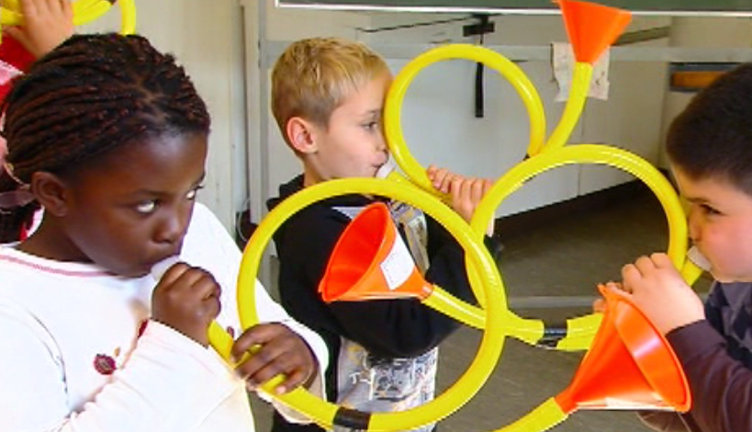

Du brauchst:
ca. 1 m dünnen Gartenschlauch
eine Schere
einen kleinen Joghurtbecher
einen Sektkorken aus Plastik
etwas Isolierklebeband

Zunächst nehmt ihr den Gartenschlauch und formt ihn wie ein Horn. Damit alles gut hält, müsst ihr den Schlauch fest zusammenhalten und dann mit dem Klebeband in der Mitte festbinden.
Als nächstes baut ihr den Schalltrichter. Dazu braucht ihr den Joghurtbecher. Man entfernt die geschlossene Seite mit einer Schere, sodass man nun ein Plastikrohr hat und schneidet dieses der Länge nach mit der Schere auf. So könnt ihr den Becher wunderbar zu einem Trichter formen. Habt ihr die perfekte Form für euren Trichter gefunden, dann klebt ihr ihn mit dem Isolierband zusammen. Wenn euch das zu umständlich ist, könnt ihr natürlich auch einen herkömmlichen Trichter aus der Küche nehmen.
Der Plastikkorken wird am Ende euer Mundstück. Dafür müsst ihr einfach beide Enden abschneiden und schon ist auch das Mundstück fertig.
Jetzt habt ihr alle drei Teile gebastelt und müsst sie nur noch zusammenstecken. Ihr drückt das Mundstück auf das eine Ende des Schlauchs, und den Trichter schiebt ihr in das andere Ende.

Fertig ist die Trompete!

